**114年8月1日餐點照片**

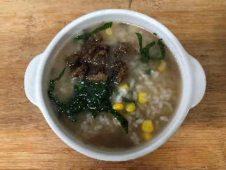 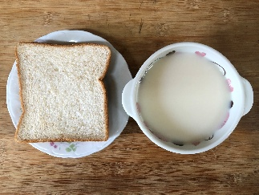

**早餐(高鈣玉米粥) 下午點心(歐式麵包、豆奶)**

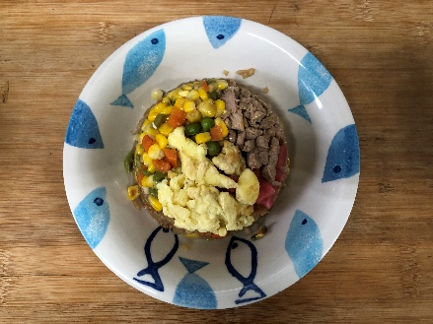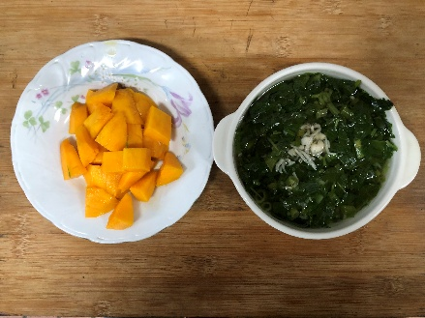

**午餐(黃金肉絲蛋炒飯、吻仔蔬菜湯、水果)**